***Primero medio Tecnología Marcia Parra Guía N° 4 29 de Mayo.***

|  |  |  |
| --- | --- | --- |
| **NOMBRE:** | **Nº LISTA:** | **NOTA:** |
|
| **FECHA:** | **PTJE. TOTAL: 20**  **PUNTOS.** | **PTJE. OBTENIDO:** |
|

**DISEÑO DE AFICHE INFOGRAFICO DIGITAL DE COVID-19**

|  |
| --- |
| **OBJETIVO:** Desarrollar afiche informativo digital para la comunidad acerca de la pandemia causada por el virus COVID-19. |

**INFORMACIÓN QUE DEBE TENER EL AFICHE INFOGRAFICO DIGITAL**

1. **Imágenes y dibujos, digitales.**
2. **Título en letras grandes.**
3. **Formas de prevenir contagio. (lavado de manos, uso de mascarillas, propuesto por OMS)**
4. **Formas de saber se estas contagiado. (síntomas)**

* **Programas computacionales que se pueden usar: cualquiera de edición que pueda manejar, Word, power point, Be funky (en línea).**
* **Si no es posible hacerlo de manera digital, se puede hacer de manera manual. (En ese caso se pueden enviar fotografías).**

**Ejemplos de afiches:**

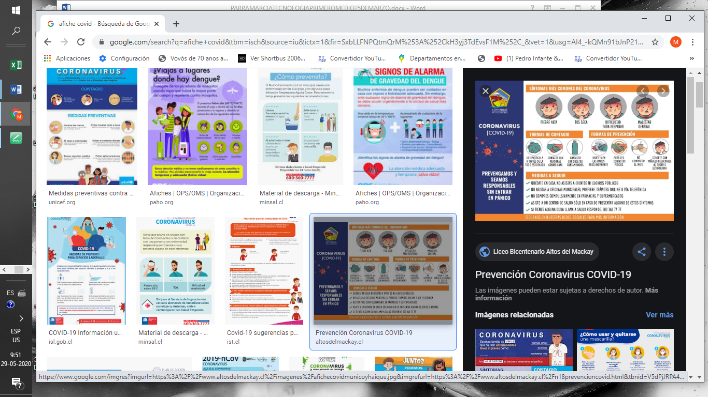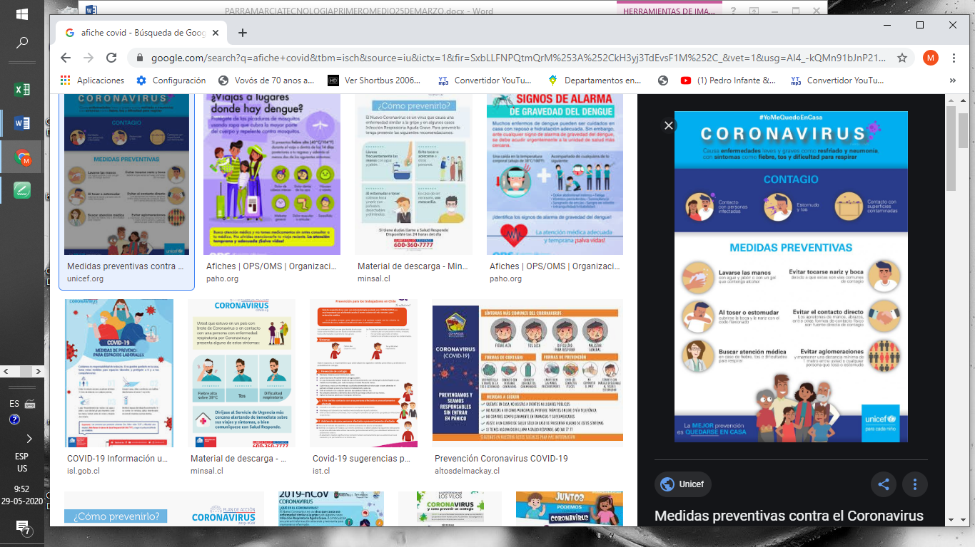**Ej:**

Enviar trabajo terminado a [**marcia.parra@colegioprovidencialaserena.cl**](mailto:marcia.parra@colegioprovidencialaserena.cl)

**PAUTA AFICHE COVID-19**

**ESCALA**

|  |  |  |  |  |  |  |  |  |  |
| --- | --- | --- | --- | --- | --- | --- | --- | --- | --- |
| **Muy Bueno** | **4** | **Bueno** | **3** | **Regular** | **2** | **Insuficiente** | **1** | **No observado** | **0** |

|  |  |  |
| --- | --- | --- |
| **CRITERIOS / DIMENSIONES** | **INDICADORES A EVALUAR** | **PUNTAJE**  **OBTENIDO** |
| **CONTENIDO** | Confecciona afiche de prevención de covid-19, y que hacer en caso de presentar síntomas. |  |
| Señala nombre y curso en asunto de correo. |  |
| El afiche contiene imágenes que se comprenden, y están bien explicadas. |  |
| La información se para todo tipo de edad. En caso de que sea para niños indicar que es un afiche para párvulos. |  |
| **PROCEDIMIENTO** | Entrega su trabajo terminado un trabajo prolijo y detallista. |  |
| Envía el trabajo a tiempo al **correo que corresponde. (indicado en guía)** |  |
| El trabajo es creativo y original. (no copiado) |  |